الجمهورية الجزائرية الديمقراطية الشعبية
وزارة التربية الوطنية
مديرية التربية لولاية - تبسة - المقاطعة الثالثة متوسطة :رحال عبد الحفيظ – بئر العاتر -
اليوم : ............................... المستوى: رابعة متوسط المدة : 1 ساعة
التصحيح النموذجي للاختبار الأول في مادة : العلوم الفيزيائية و التكنولوجيا
الــجــــزء الأول (12ن): | العلامة
حل التمرين الأول (06ن):  1- الشحنة التي يحملها قضيب الايبونيت المشحون هي شحنة سالبة  2- نقصد بكرية متعادلة كهربائيا : أن مجموع الشحن السالبة يساوي مجموع الشحن الموجبة أي عدد الالكترونات يساوي عدد البروتوناتها .  3- تفسير انجذاب الكرية ثم ابتعداها : عند تقريب قضيب الايبونيت ذو الشحنة السالبة تنتقل الكترونات الكرية إلى الوجه غيرالمقابل للقضيب وتبقى شحنته الموجبة مقابلة له فيحدث تجاذب للكرية لأن شحنتاهما مختلفتان ، وعند اللمس تنتقل بعض إلكترونات القضيب إلي الكرية فتتماثل شحنتاهما السالبة فيحدث تنافر لأن شحنتاهما متماثلتان.  4- طرق تكهرب كل من القضيب والكرية :  القضيب (A): تكهرب بالدلك. الكرية (S): تكهربت في بداية الشحن بالتأثير ثم باللمس  5- يحدث بين الكريتين : تجاذب ، لأن لهما شحنتين كهربائتين مختلفتين .  + + + -  + +- +-  + + -- -  + +- - - | :  1  1  1  2*1  1
حل التمرين الثاني (06ن):  1- طبيعة التيار الكهربائي الناتج تيار كهربائي متناوب ويرمز له بـ:AC او ᷈  2- الظاهرة الكهربائية التي اعتمدناها للانتاج هذا التيار: ظاهرة التحريض الكهرو مغناطيسي  3- تكون اضاءة الصمامين الضوئيين بالتناوب  4- أ- حساب التوتر الاعظمي  U_{max}= nxSv  U_{max}=2x2=4V  - حساب التوتر المتنج  U_{ma}= U_{eff}$*√$2  U_{eff} =U_{max}/Ѵ2 = $4/√2{V=\frac{4}{1.41}=2.83V}$  ب- حساب الدور  T= n x Sh  T = 4x5 =20ms =0.02s  - حساب التواتر  f=1/T  f=1/0.02=50Hz |  | 1  1  1  0.75  0.75  0.75  0.75
الـــجــــزء الثــاني (08ن):
حل الوضعية الادماجية (08ن):

1- أ- السبب الذي ادى الى فصل القاطع للتيار الكهربائي عن المنزل:شدة التيار الكهربائي الكلي الذي يمر في الأجهزة عند تشغيلها اكبر من الشدة التي يسمح بمرورها القاطع التفاضلي .
ب- سبب الصدمة التي تعرض لها أحمد هو لمس سلك الطور المتصل بالمصباح و تركيب القاطعة على سلك الحيادي
ج- سبب تكهرب الام راجع الى :- ملامسة سلك الطور للهيكل المعدني للغسالة
- غياب التوصيل الارضي
2- الإجراءات السليمة الواجب اتخاذها لتفادي تكرار هذه الحوادث :
أ- ضبط القاطع التفاضلي : الزيادة في قيمة شدة التيار الذي يسمح بمرروها القاطع بحيث تكون اكبر من قيمة الشدة الكلية التي تتغذي بها هذه الأجهزة
ب- تجنب أحمد للصعق الكهربائي عند تغيير المصباح هو تركيب القاطعة في سلك الطور
ج- تجنب الصدمة الكهربائية للام:عزل سلك الطور بمادة عازلة وإضافة توصيل ارضي للغسالة
3- رسم مخطط التركيب الكهربائي السابق مبينا عليه التعديلات و الإضافات
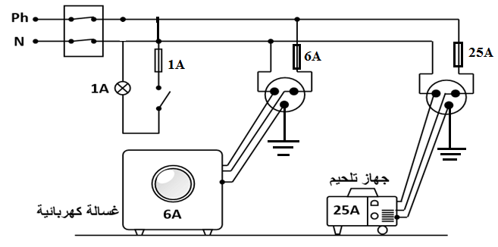

شبكة تقييم الوضعية الادماجية

المعايير | الاسئلة | المؤشرات | العلامة
الوجاهة | س1 | أ- ربط شدة التيار بالقاطع  ب- يشير الي سبب الصدمة الكهربائية عند تغيير المصباح  ج- يذكر سبب الصدمة الكهربائية عند لمس هيكل الغسالة | 02
 | س2 | أ- يقترح حلا لتجنب انقطاع التيار الكهربائي  ب- يقترح حلا لتجنب الصدمة الكهربائية عند تغيير المصباح  ج- يقترح حلا لتجنب الصدمة الكهربائية عند لمس هيكل الغسالة
 | س3 | - يرسم مخططا كهربائيا
الاستعمال السليم لأدوات المادة | س1 | أ- يذكر السبب الصحيح الذي جعل القاطع يقطع آليا التيار الكهربائي  ب- يذكر سبب التعرض للصعق الكهربائي عند تغيير المصباح  ج- يذكر اسباب الصدمة الكهربائية عند لمس هيكل الغسالة | 0.25*4  0.25*4  2
 | س2 | يقترح الحلول المناسبة لتفادي تكرار هذه الحوادث
 | س3 | - يرسم المخطط الكهربائي صحيحا مبينا عليه التعديلات و الاضافات
الانسجــــام | كل الأسئلة | - التعبير بلغة علمية سليمة  - التسلسل المنطقي للأفكار  - دقة الإجابة | 01
الابداع والاتقان | كل الأسئلة | - وضوح الخط والرسومات  - تنظيم الفقرات  - الابداع | 01

